**From:** Abrarov Almir   
**Sent:** Friday, July 21, 2017 11:14 AM

Хотел бы поделиться с вами своими изысканиями ☺

1. Страница заглушка для сервера (возможно только для тестовых), пример <http://vsmldbscd1.d.t/index.html>

Это обычная статичная страница, которая заменяет файл расположенный в \Apache\htdocs\index.html, где я разместил все основные ссылки для доступа к окружению и к его настройке

1. Разделение настроек mod_jk и маппинга URL по воркерам

Удобнее всего вынести длинную «простыню» соответствий URL и воркеров в отдельный файл uriworkermap.properties (тем более в этом случае появляется возможность использования [доп фич](https://tomcat.apache.org/connectors-doc/reference/uriworkermap.html))

Файл подключается в mod_jk.conf строчкой:

*JkMountFile   "conf/jk/uriworkermap.properties"*

Файл содержит в себе лаконичные правила

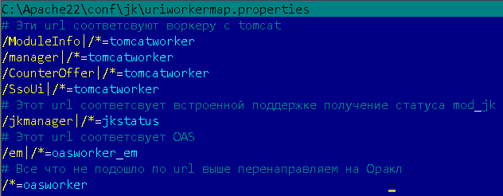Больше не нужно дублировать по две строки

JkMount /ModuleInfo/* tomcatworker

JkMount /ModuleInfo* tomcatworker

Так как на данный момент приложений для Tomcat меньше чем для OC4J, я написал правила маппинга **только** для Tomcat приложений, а последней строчкой все остальные Url направил на воркер Oracle

/em/ требует отдельного воркера, так как приложение находится на другом порту, обычно на 8889

Документация нам обещает, что файл uriworkermap.properties периодически перезагружается (то есть нет необходимости перезагружать сервис httpd)

Мой файл воркеров:

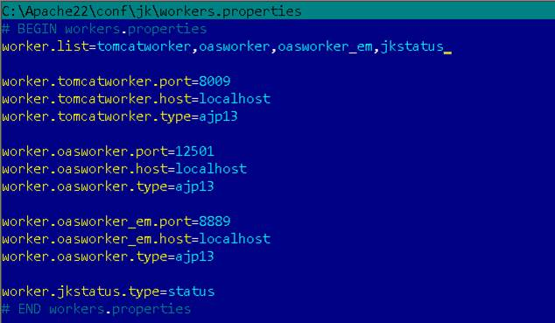

Мой файл mod_jk

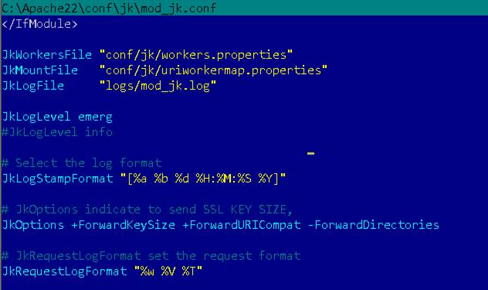

Абраров Альмир